mLegitymacja studencka – instrukcja

Krok 1.
Na stronie ansleszno.pl w prawym górnym rogu kliknij Panel USOS.

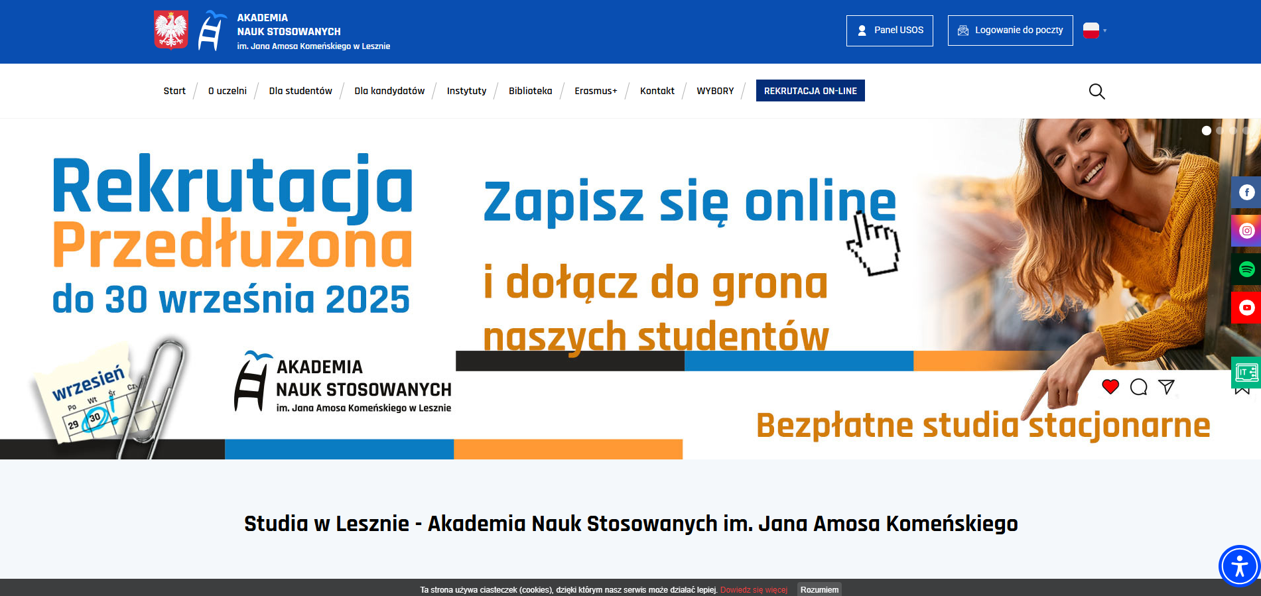
Krok 2.
Strona startowa USOSweb – kliknij zaloguj się.

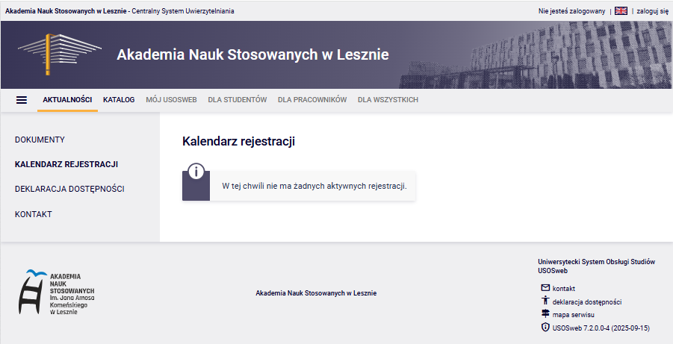
Krok 3.
Zaloguj się. Identyfikator to adres e-mail składający się z numeru albumu i @student.ansleszno.pl.

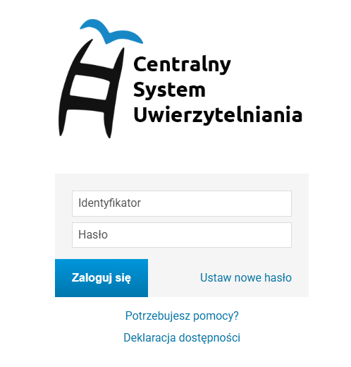
Krok 4.
Po zalogowaniu wybierz zakładkę dla studentów. Następnie w lewym menu wybierz mLegitymacja.
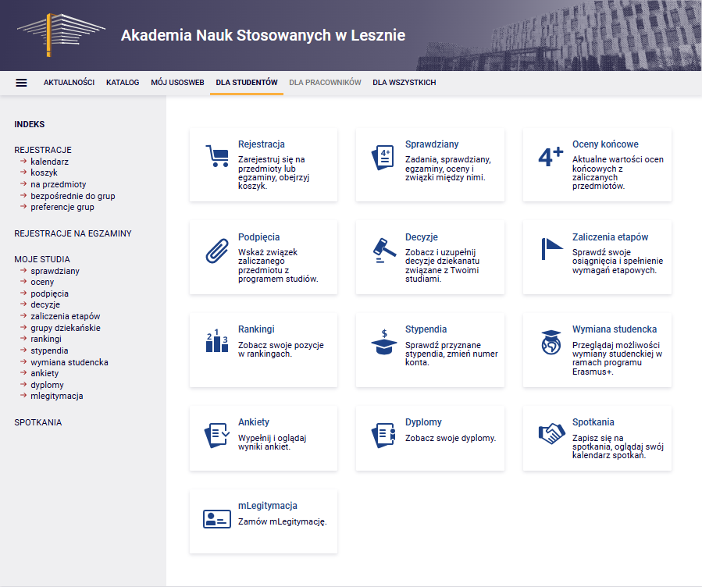
Krok 5.
Kliknij zamów mLegitymację.
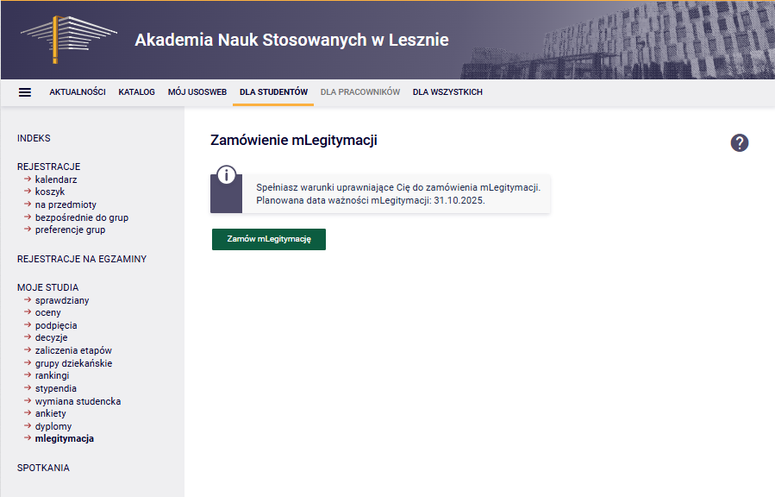

W oknie pojawi się informacja o statusie zamówienia.
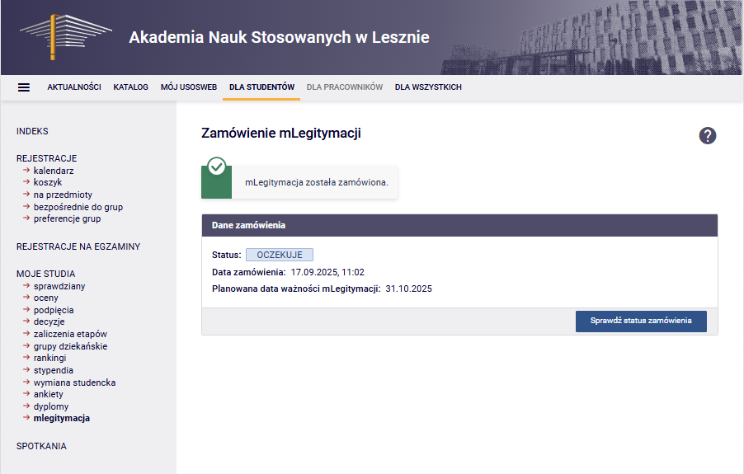
Krok 6.
Gdy status zamówienia zmieni się na „do odbioru”, należy dodać mLegitymację do mObywatela.
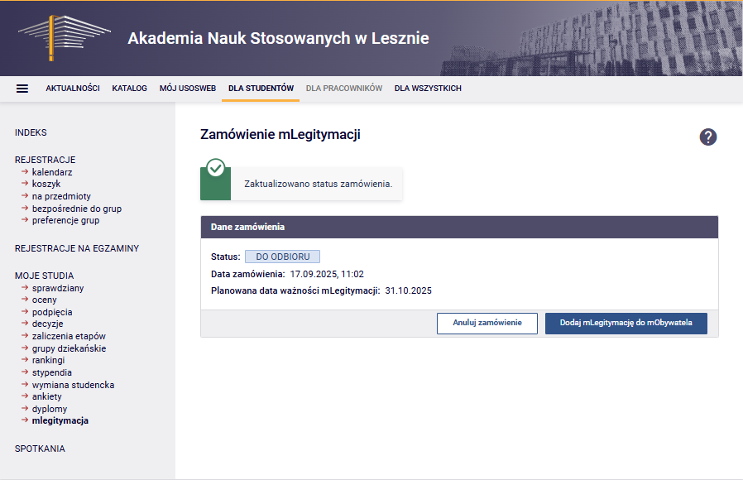
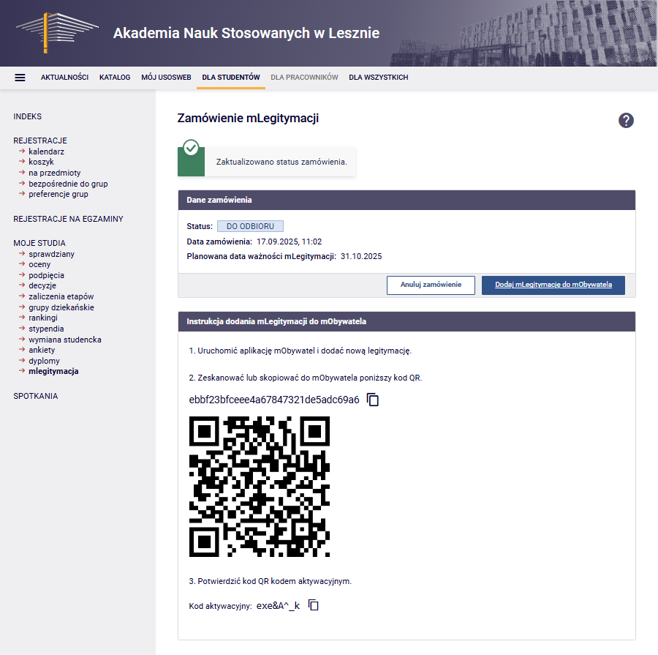
Krok 7.
Postępuj zgodnie z instrukcją:
1. Uruchom aplikację mObywatel.
2. Zeskanuj lub skopiuj kod QR.
3. Potwierdź kod QR kodem aktywacyjnym.

KOD QR

